Памятка № 1.
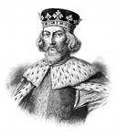«Династии английских королей XI-XIII вв.»
Король Англии
Иоанн Безземельный
1199-1216
Король Англии
Ричард Львиное Сердце
1189-1199
Король Англии
Вильгельм I Завоеватель
1066-1087
Элеонора Анжуйская
Король Англии
Генрих III
1216-1272
Король Англии
Генрих II Плантагенет
1154-1189
Прекращение
англо-саксонской династии

Норманнская династия
Вильгельм Завоеватель
Норманнская династия
Вильгельм Завоеватель
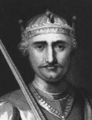

Внучка Вильгельма
Королева Матильда
1141-1167
Внучка Вильгельма
Королева Матильда
1141-1167
Жоффруа Плантагенет
Граф Анжуйский,
Герцог Нормандский
Жоффруа Плантагенет
Граф Анжуйский,
Герцог Нормандский

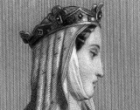
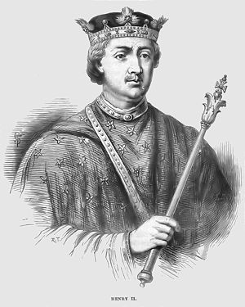

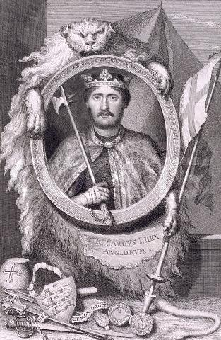

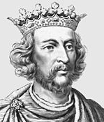

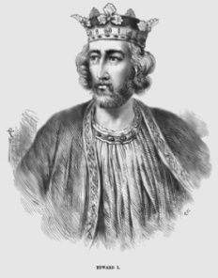
Король Англии
Эдуард I
1272-1307

Памятка № 1.
«Династии английских королей XI-XIII вв.»
Король Англии
Эдуард I
1272-1307
Король Англии
Вильгельм I Завоеватель
1066-1087
Элеонора Анжуйская
Король Англии
Генрих II Плантагенет
1154-1189
Прекращение
англо-саксонской династии
Король Англии
Генрих III
1216-1272
Король Англии
Ричард Львиное Сердце
1189-1199
Король Англии
Иоанн Безземельный
1199-1216

